附件
中共中国注册会计师行业委员会
文 件

会行党〔2012〕21号

关于转发《关于认真学习贯彻胡锦涛总书记等
中央领导同志对创先争优重要批示
精神的通知》的通知

各省、自治区、直辖市注册会计师行业（协会）党组织：
近日，中央创先争优活动领导小组印发《关于认真学习贯彻胡锦涛总书记等中央领导同志对创先争优重要批示精神通知》，要求各地区各部门各单位认真学习贯彻胡锦涛总书记和习近平同志的重要批示，在集中性的创先争优活动取得显著成效的基础上，认真总结经验，巩固和扩大成果，进一步建立健全制度机制，努力推进创先争优常态化长效化。现将通知转发给你们，请按照要求，认真学习贯彻落实。
附件：关于认真学习贯彻胡锦涛总书记等中央领导同志对创先争优重要批示精神的通知

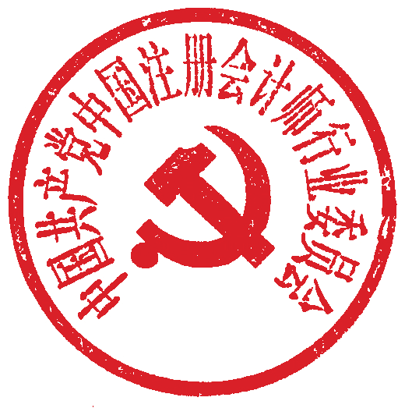

二〇一二年十一月六日

抄报：财政部党组，中央组织部组织二局
抄送：深圳市注册会计师党委
中共中国注册会计师行业委员会 印发60 份 2012年11月6日

附件：
中央创先争优活动
领导小组文件

创先发[2012]20号

关于认真学习贯彻胡锦涛总书记等中央领导同志
对创先争优重要批示精神的通知

各省、自治区、直辖市创先争优活动领导小组，中央和国家机关各部委、各人民团体创先争优活动领导小组（指导小组），新疆生产建设兵团创先争优活动领导小组，中管金融机构、部分国有重要骨干企业、部分高等学校党委（党组）：
按照党的十七大和十七届四中全会部署，2010年4月开始，在全国党的基层组织和广大党员中深入开展的创先争优活动，到党的十八大召开前即将告一段落。近日，胡锦涛总书记和习近平同志在中央创先争优活动领导小组上报的《关于深入开展创先争优活动的总结报告》上作出重要批示。胡锦涛总书记批示：“创先争优活动取得显著成效。要认真总结经验，巩固和扩大成果，努力推进创先争优常态化、长效化，不断提高党建科学化水平。”习近平同志批示：“创先争优活动开展两年多来，基本实现了目标任务，取得显著成效。今后要在建立健全制度机制上下功夫，推动创先争优常态化、长效化。”胡锦涛总书记和习近平同志的重要批示，是对开展创先争优活动的各级党组织尤其是全国基层党组织的充分肯定和巨大鼓舞。各地区各部门各单位要认真学习贯彻胡锦涛总书记和习近平同志的重要指示，在集中性的创先争优活动取得显著成效的基础上，认真总结经验，巩固和扩大成果，进一步建立健全制度机制，努力推进创先争优常态化长效化，不断提高党的建设科学化水平。
一、深入学习领会中央领导同志重要批示精神，切实增强经常性创先争优的自觉性主动性。胡锦涛总书记和习近平同志的重要批示，对巩固和扩大创先争优活动成果，努力推进创先争优常态化长效化提出了明确要求、指明了前进方向。各地区各部门各单位要把迎接党的十八大、学习贯彻党的十八大精神和学习传达胡锦涛总书记、习近平同志的重要批示精神结合起来，立足实际、抓好落实。广大基层党组织和党员要把思想和行动自觉统一到中央要求上来，以胡锦涛总书记和习近平同志的重要批示为动力，继续保持集中性创先争优活动激发出来的热情和干劲，更加积极主动地投身经常性创先争优，为经济社会又好又快发展多作贡献。
二、认真总结创先争优活动经验，建立健全经常性创先争优制度机制。各地区各部门各单位在创先争优活动中充分尊重基层首创精神，发挥党员主体作用，对加强新形势下党的建设特别是破解基层党建难题作出了积极探索，积累了丰富经验，为深入推进经常性创先争优，坚持和发挥党的理论优势、政治优势、组织优势、制度优势和密切联系群众的优势提供了有益启示。各地区各部门各单位要在全面回顾创先争优活动的丰富实践的基础上，认真梳理经实践证明行之有效的通用做法，让广大基层党组织和党员学习借鉴，运用于经常性创先争优，使典型经验在面上开花结果。要着眼于激发基层党组织和广大党员内在动力、提振党员干部干事创业的精气神，把集中性创先争优活动探索的党员承诺践诺、窗口单位和服务行业基层党组织和党员“三亮三比三评”、学习先进争当先进、基层党组织晋位升级和行业主管部门指导行业基层党建工作等做法，用制度的形式固定下来、坚持下去。要指导基层党组织围绕推动发展、服务群众、凝聚人心、促进和谐的职能要求和服务群众、做群众工作的核心任务，紧扣创建“五个好”先进党支部、争当“五带头”优秀共产党员的目标，建立创先争优制度机制，使创先争优成为基层党组织建设的规范化要求和经常性动力。
三、组织引导基层党组织和广大党员经常性创先争优，大力提高党建工作科学化水平。基层党组织和广大党员经常性创先争优，是不断提高党建科学化水平的内在要求。各地区各部门各单位要进一步推动创先争优融入中心任务、融入岗位职责、融入文化建设，使创先争优成为广大共产党员的价值追求和自觉行动。要继续组织引导基层党组织和广大党员围绕服务中心工作争科学发展之先、创社会和谐之优，有效促进党的组织资源转化为发展资源、组织优势转化为发展优势、组织活力转化为发展活力。要继续组织引导基层党组织履职尽责创先进、党员立足岗位争优秀，把正在干的事情干得更好，在学习、生产、工作和社会生活中发挥先进模范作用。要继续组织引导基层党组织和广大党员为民服务创先争优，把群众需求作为第一信号，把群众满意作为第一标准，切实解决事关群众切身利益的实际问题，进一步密切党同人民群众的血肉联系。要继续坚持党群共建、齐争共创，通过
基层党组织创先进带动单位创先进、党员争优秀带动群众争优秀，在全社会形成崇尚先进、学习先进、争当先进的良好风尚。

中央创先争优活动领导小组
2012年10月9日

中央创先争优活动领导小组办公室 2012年10月9日印发

